一．基本概念
声压：静压（大气压）同声场中某一点上的压力之间的差值。单位为“帕”
声强：瞬时声能通量的平均值。单位“瓦/平方米”，声能正比于幅度的平方。
响度：对声强的主观感受程度。人耳对响度的感受大致同声强的变化的对数成比例。
人耳对频率音调的感受也是对数比例的
响度是客观在主观的反应，是物理现象与生理现象的综合效应，与声压，频率和声波波形都有关系。 单位为“phon”
声级：（电平）指用对数单位（分贝）表示的声信号或电信号的大小
分贝：声级（电平）的相对对数单位。dB
音圈的阻抗模量：4 8 16 32欧
额定功率：能够加到扬声器上的最大电功率，受到谐波系数不能超过规定的标准的限制
THD《5%-10%
最大功率：指扬声器在极短时间里能承受的不致于损坏的最大值。
在0.1或0.01秒更短的时间可以加更大的功率（通常为最大功率的2倍，额定功率的4倍） 截顶的信号，容易烧speaker

灵敏度：扬声器在额定功率值能放出声音的响度
扬声器效率：100dB 10% 90dB 2%
动态范围：变量最大值与最小值的比值，单位“dB” 交响乐的动态范围可达70dB.几十万到上百万倍

声音的特性：音调，音量，音色
自然声音的重要特性，谐波：悦耳的声音都不是单一的频率，具有丰富的频率分量。
为什么失真总是很有规律地表现为谐波分量？
任何乐器只能产生建立驻波频率振动的声音
Midi与和弦：手机16和弦，64和弦的概念，Midi的原理与声音特点

声音范围
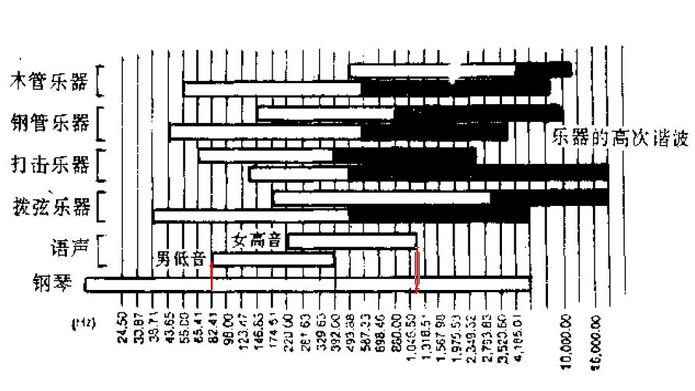
女声基音：200-1300Hz 泛音：8K
男生基音：70-700Hz 泛音：5K
语音与乐音的各自特点

听力范围 身强力壮的人：20-20K 狗：30K

波动理论
声波：横波，行波，驻波，干涉，声波管，分布参数，多普勒效应…..
电波：横波，行波，驻波，干涉，波导，分布参数，多普勒效应…..

二．扬声器与音箱设计

扬声器的相关理论：
Fp=1/2pi√MC M活动系统的质量 C活动系统的顺性（米/牛顿）
扬声器的阻尼： 电阻尼，机械阻尼，声阻尼 阻尼不好会产生“促音”

Speaker功率如何计算？
RMS peak peak-peak 有效值=峰-峰值/2√2
5cm 100dB、10cm 110dB是个什么概念？
声压计还是声级计？
如何借用人耳本身的听力特性，增大speaker音量？

声功率有10dB的变化，听众感觉到的响度变化是两倍。
听阀：基准声压，即零分贝声压级，大多数人在50%的时间中能产生听觉的最小声压。由统计实验得到：0.0002l帕（20uPa，一微帕等于百万分之一正常大气压）
痛阀：120-130分贝 (约20Pa)

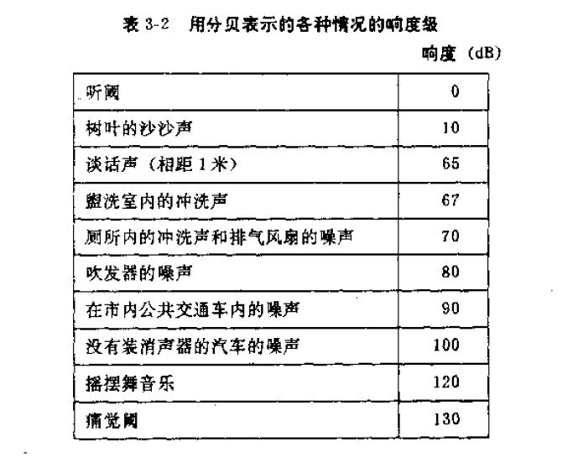

实验证明，响度变化1dB是听觉正常人所能够辨别的最小“声级”
1dB=1.26倍
2dB=1.58倍
3dB=3倍

声级计：模拟听觉的A,B,C,D计权网络。
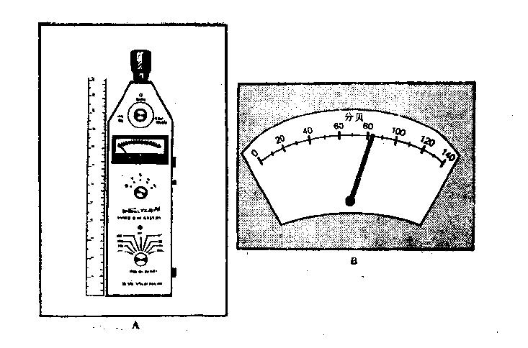

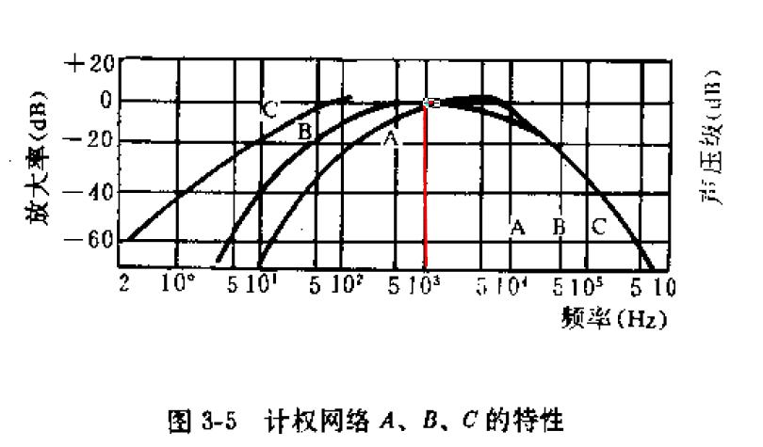

A计权：55dB B计权:55-85dB C计权: 85dB 以上

Phon：1KHz的“0”dB声压值。0方响度，基准响度级。
人耳对1-5KHz的声音最灵敏, 2-5KHz,最高。
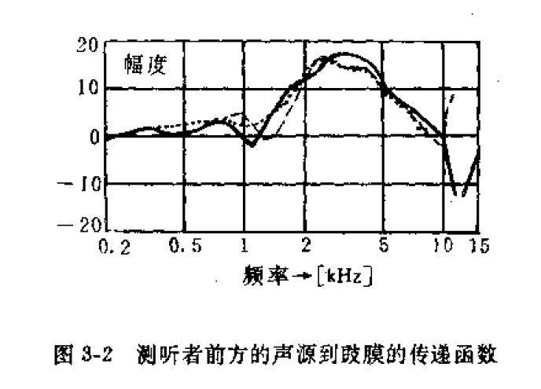

等响度特性曲线族
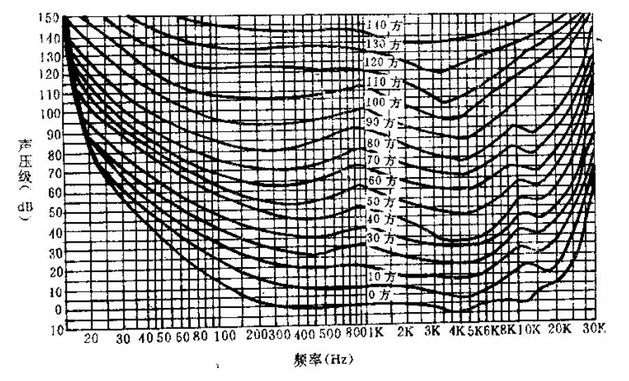

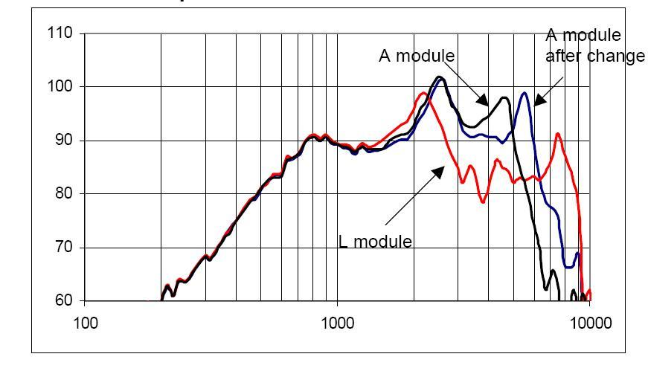
50dB响度可以使50dB的声压级，但50dB的声压级不一定是50dB的响度
大音量时，同等量级的声功率可以欣赏到完美的音色。

扬声器的阻抗曲线：
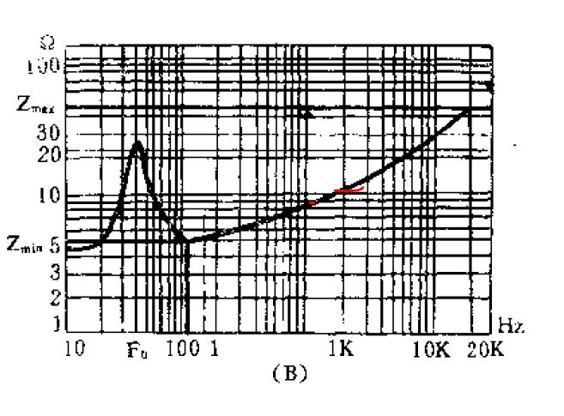
扬声器阻抗特性的补偿： 好的情况可以提高40%的音质。
瞬时等效负载随输入信号变化而剧烈变化，造成幅度调制，引起失真。
RC补偿，全共轭补偿
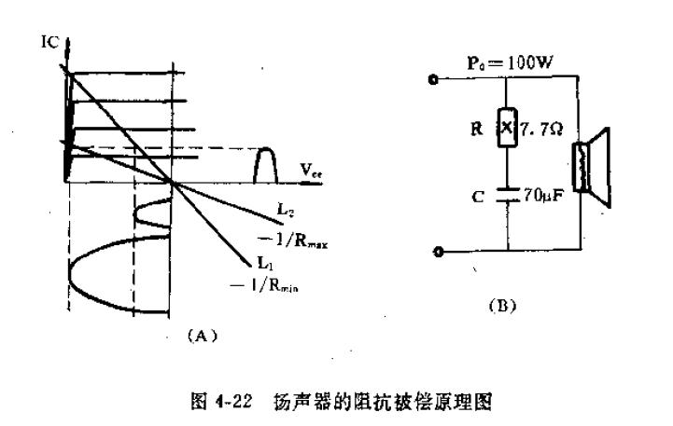
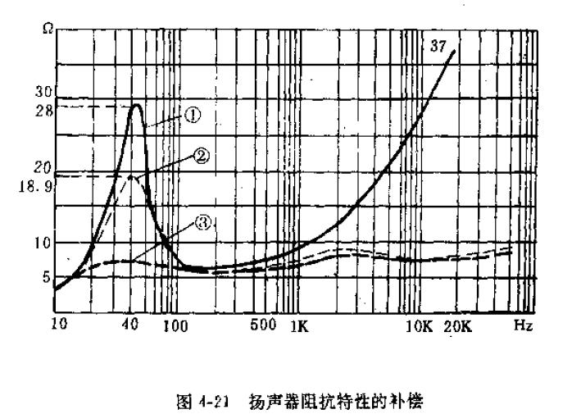

音腔设计的必要性：扬声器存在“声短路效应”
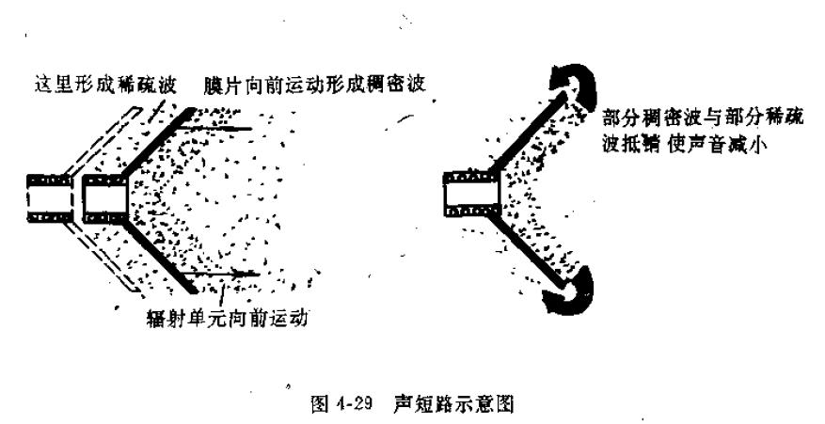

音腔设计的目的：克服扬声器本身所存在的“声短路效应”而设计
提高声能转换效率
音腔设计的方向与原则：

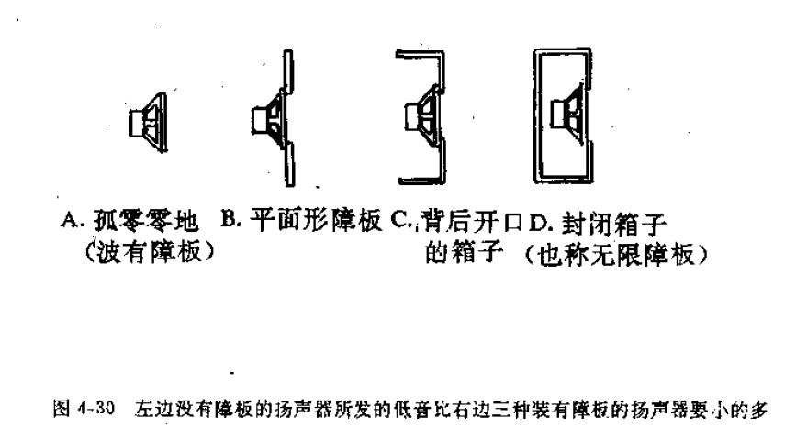
无限障板式音箱性能很好，且容易实现。因为它可以关闭空气的影响，对共振频率影响很小。低频响应主要取决于扬声器本身。
分为两种：封闭式音腔
倒相式音腔

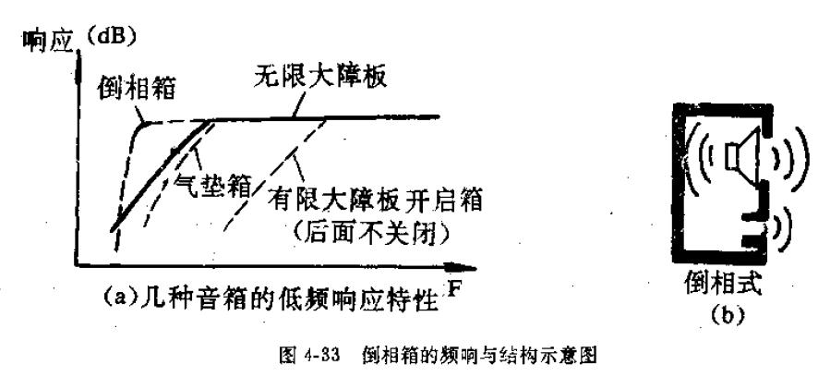

三．功放设计

功放的进化史
在电源确定的情况下，输出尽可能大的功率和提高转换效率。
1．简单的功率放大器
2．变压器耦合推挽功率放大器
3．变压器耦合乙类推挽功率放大器
4．无输出变压器的功率放大器（OTL）output transformerless
5．无输出电容的功率放大器（OCL） output capacitanceless
6．桥式推挽功率放大器（BTL）
双倍的硬件代价取得功率进一步加大，单电源，可无输出电容
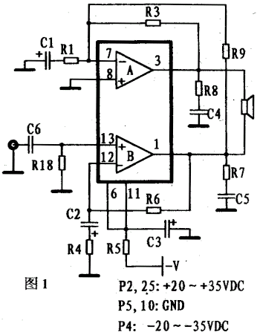
BTL(Bridge-Tied-load)意为桥接式负载。负载的两端分别接在两个放大器的输出端。其中一个放大器的输出是另外一个放大器的镜像输出，也就是说加在负载两端的信号仅在相位上相差180°。负载上将得到原来单端输出的2倍电压。从理论上来讲电路的输出功率将增加4倍。BTL电路能充分利用系统电压，因此BTL结构常应用于低电压系统或电池供电系统中。

7．D类功放

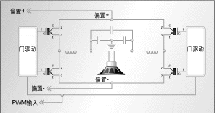

D类功放的优点与缺点

手机音频功放设计要点

提高音量，控制失真
提高电源，适当滤波，缩小输入信号动态范围，改变负载特性，设计好音腔
避免音腔共振和振动的杂音
对手机来说，我个人认为“缩小输入信号动态范围”是最经济也最有效的方法
设计注意点：

四．音源的设计
目的：根据功放和音腔的实际响应曲线,使用软件修正音源的，使之相匹配，从而减小
失真，改善音质，并可以增大音量。

用cooledit处理压缩音源
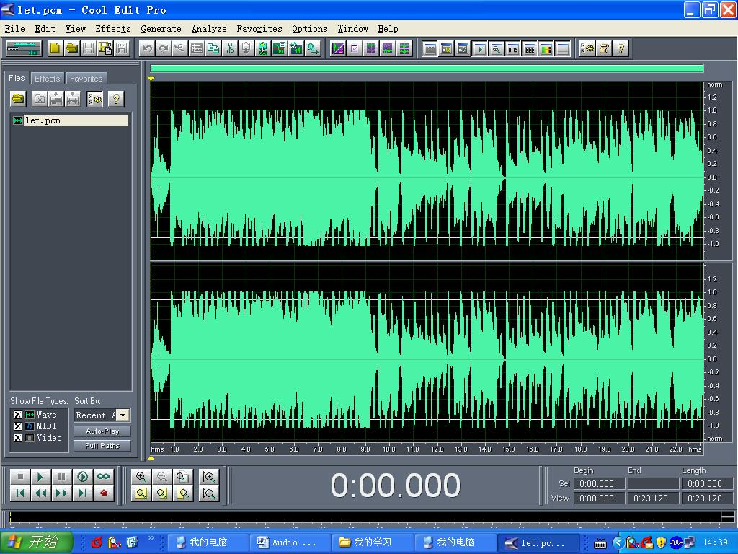

使用均衡和滤波
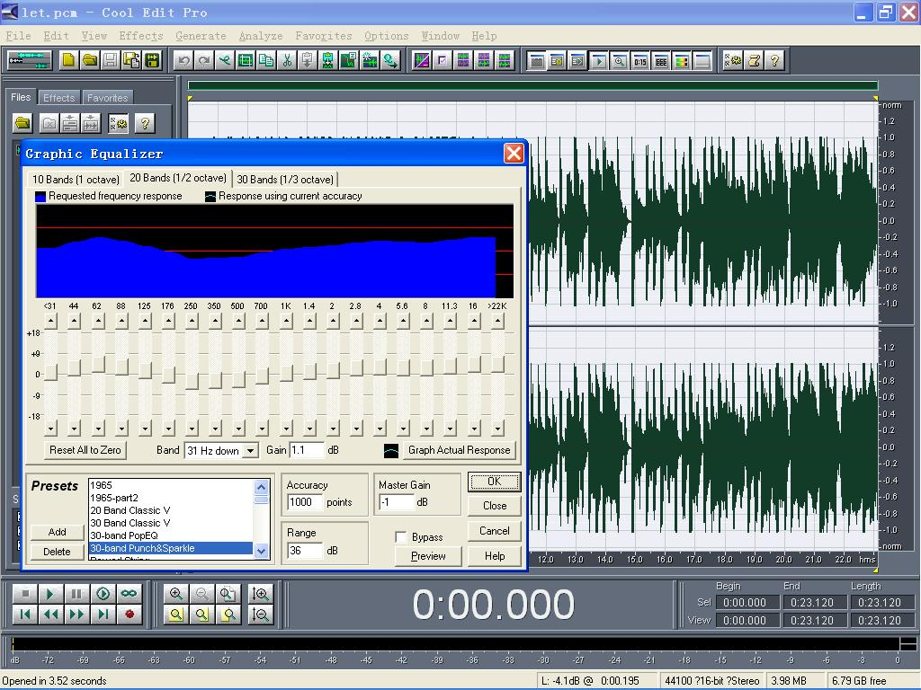

用cakewalk处理midi音源
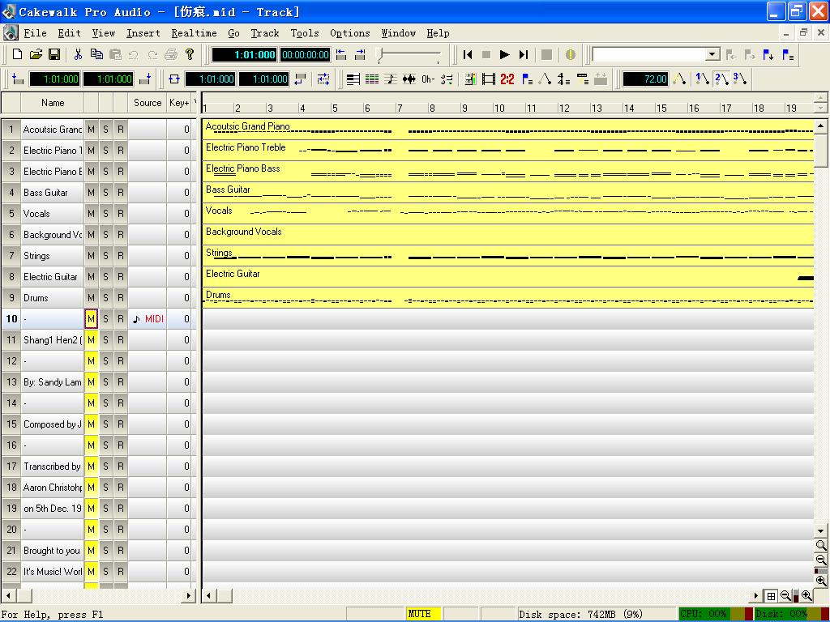

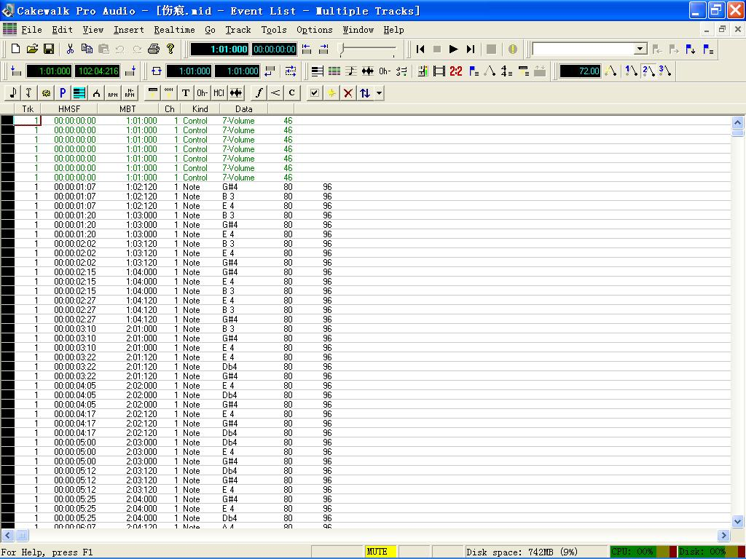
增大某一轨的音量
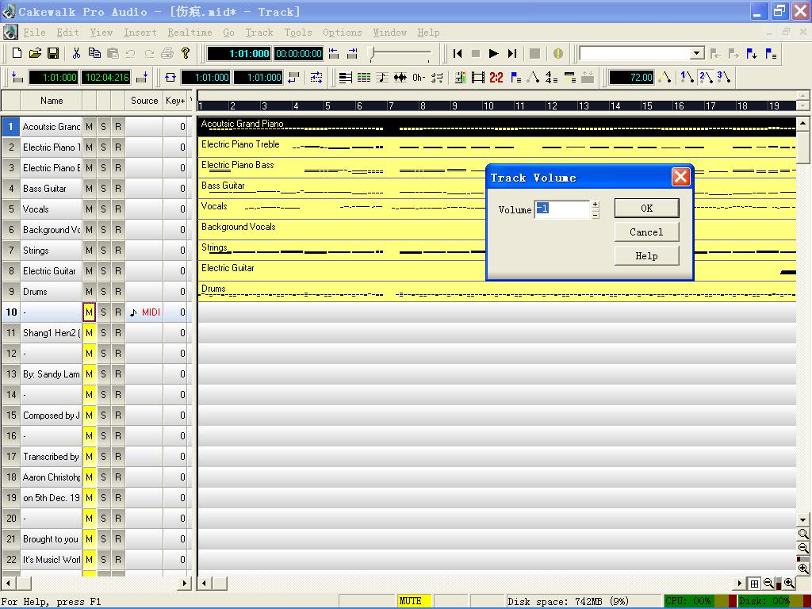

五．抑制音频噪声的设计
常见抑制方法：
差分接法是抑制音频噪声的有效手段，当然走线处理好是前提
能用差分就用差分，不能用差分时，尽量用伪差分
滤波—差模噪声
差分—共模噪声
差模转共模再抑制
共模转差模再抑制
……….

常见音频噪声：
- 底噪，白噪声，“沙沙声”
方法：电源滤波
信号线RC无源滤波，功放有源滤波，PI型滤波
- PoP声
方法：调整Bypass电容，调整开关时序
- TDMA噪声
TDMA噪声可看作：“载波为900M或1800M的包络信号（包络构成了217H音频噪声）
方法：滤包络，很难，通常需要几十阶的滤波器，DSP算法中可以么做，硬件很难实现
滤载波，“载波小了，包络也就小了”，“载波没了，包络也就没了”
硬件可行，用EMC器件，各种射频滤波器，射频理论处理
- 50Hz 交流声
在插着充电器使用手机时可能会遇到，多数情况下可以用共模扼流圈来处理。

Wengzhibin
2006.11.21

